HET EINDE IS NABIJ, De MEDIA-zuivering/JFK, De „START”, Timing, Bid!
Wie aanbidt Satan? Wat is een sekte?
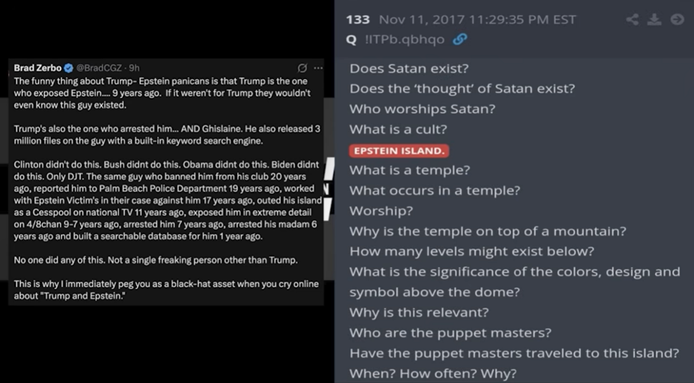
In 1814 bestond er nog geen beweging die in de moderne politieke zin als ‘zionisme’ bekend stond; Theodor Herzl publiceerde pas in 1896 *De Joodse Staat* in Wenen. De relatie tussen het frankisme en het Verdrag van Wenen van 1814 heeft echter wel betrekking op de politieke status van de joden en een messiaans alternatief voor het traditionele jodendom.
In het frankisme is het kernconcept ‘verlossing door zonde’ (of mitzvah ba-averah). Dit geloof zette de traditionele moraal op zijn kop en suggereerde dat, omdat de wereld zo corrupt was, de enige manier om de ‘andere kant’ te bereiken en God te vinden, was door af te dalen in de ‘afgrond’
De ‘zondige’ Messias
• De afdaling: Jacob Frank leerde dat de Messias moest afdalen naar de diepste diepten van onreinheid om de ‘heilige vonken’ te bevrijden die daar gevangen zaten. Dit vereiste dat zijn volgelingen opzettelijk de Joodse wet (Halacha) overtraden.
• Afvalligheid als heilige daad: De beroemdste ‘zonde’ was de massale bekering tot het katholicisme in 1759. Voor Frank was dit geen verraad aan het geloof, maar een strategische, ‘messiaanse’ daad van camouflage om de oude wereld van binnenuit te vernietigen.
• Seksuele rituelen: Frankisten hielden zich bezig met rituele handelingen – waaronder partnerruil en orgieën – die een directe schending van de Tien Geboden vormden. Deze werden niet gezien als hedonisme, maar als een mystiek ‘breken van de vaten’ om een nieuw tijdperk te bewerkstelligen.
In de context van Wenen 1814 stond de erfenis van de frankisten in het teken van radicale omverwerping. Terwijl de Rothschilds een financieel imperium opbouwden dat was gebaseerd op stabiliteit en krediet, was de ‘zonde’ van de frankisten van ideologische aard: zij drongen door in de Europese aristocratie en de katholieke kerk om de traditionele religieuze grenzen te doorbreken.
Ja, de Frankisten waren Asjkenazische joden. Hoewel ze afkomstig waren uit Oost-Europa en voornamelijk Jiddisch spraken, werden hun naam en unieke identiteit gevormd door hun contacten met de Sefardische en Ottomaanse culturen.
Tegen de tijd van het Verdrag van Wenen in 1814 was het onderscheid tussen „Frankist” en „Asjkenazi” verschoven van religie naar klasse:
• Integratie: Veel Frankistische families hadden hun massale bekering tot het katholicisme aangegrepen om toe te treden tot de Poolse en Oostenrijkse adel.
• Sociale status: Terwijl traditionele Asjkenazische joden in Wenen tijdens het Congres van Wenen nog steeds worstelden om fundamentele burgerrechten, hadden deze afstammelingen van de Frankisten zich al gevestigd als invloedrijke advocaten, ondernemers en aristocraten binnen de christelijke sociale orde.
Verdrag van Wenen 1814 Groot-Brittannië Rothschild-bank Epstein-bank
Het Verdrag van Wenen van 1814 (onderdeel van het Congres van Wenen) en de bankbelangen zijn met elkaar verbonden via de financiering van de Napoleontische oorlogen en het daaropvolgende herstel van de Europese orde
Het Congres van Wenen (1814–1815) had tot doel de monarchale macht te herstellen en volksregeringen (liberalisme / democratie) te onderdrukken na de nederlaag van Napoleon. Paus Pius VII herstelde in 1814 de Sociëteit van Jezus (jezuïeten), die volgens sommige historische marginale theorieën als geheime agenten voor Europese monarchieën tegen democratische bewegingen optraden; inclusief vermeende samenzweringen tegen Abraham Lincoln tijdens de Amerikaanse Burgeroorlog.
Groot-Brittannië en de Rothschild-bank
• Militaire financiering: Tijdens de Napoleontische oorlogen (1803–1815) sloot de Britse regering, met name via de hoofdcommissaris J.C. Herries, een contract met Nathan Mayer Rothschild voor de levering van goud en edelmetaal aan de troepen van de hertog van Wellington.
• Britse subsidies: De familie Rothschild trad op als de belangrijkste financiële tussenpersoon voor de Britse regering om subsidiebetalingen te versturen naar haar bondgenoten op het vasteland (waaronder Oostenrijk en Pruisen).
• Integratie na de oorlog: Na de verdragen van 1814-1815 gebruikten de Rothschilds hun oorlogswinsten om de integratie van de Europese obligatiemarkten te leiden, waarbij ze in 1818 enorme leningen verstrekten aan grootmachten zoals Pruisen
Onderscheid: Terwijl de Rothschilds centraal stonden in de financiering tijdens de verdragsperiode van 1814/1815, bereikte de Epstein Bank haar hoogtepunt in invloed decennia later, tijdens het midden tot het einde van de 19e eeuw.
• De “Epstein”-overlap: De bankiersfamilie Epstein uit Wenen kwam later in de 19e eeuw tot bloei. Hoewel sommige theorieën prominente Weense families van joodse afkomst in verband brengen met Frankistische netwerken vanwege hun snelle sociale opmars, blijven deze in de academische geschiedenis grotendeels speculatief.
Revolutionaire erfenis: Sommige frankisten, zoals Moses Dobruchka (bekend als Junius Frey), waren actief in de Franse Revolutie, die het Verdrag van Wenen van 1814 specifiek trachtte te ontmantelen door het “Ancien Régime” en de conservatieve monarchieën te herstellen.
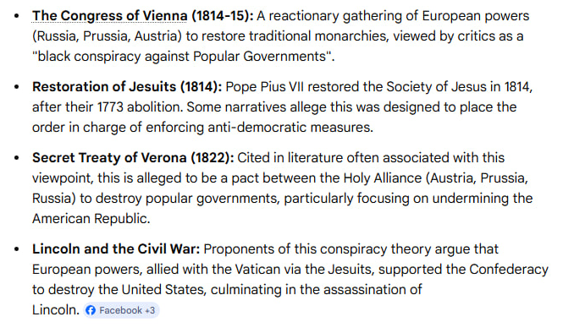
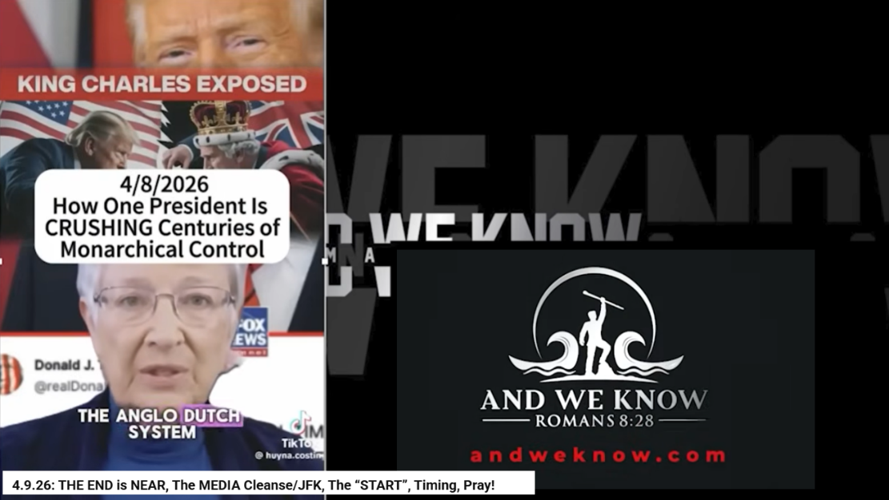
4.9.26: THE END is NEAR, The MEDIA Cleanse/JFK, The “START”, Timing, Pray! https://youtu.be/wCkgwdI4I5E?si=Ue2G2VkE3kRVmLyq&t=1955
Zijn frankisten afstammelingen van Kaïn?
Het idee dat frankisten de „afstammelingen van Kaïn” zijn, is geen genealogisch feit, maar een centrale mystieke leer die door Jacob Frank zelf werd verkondigd. In de frankistische theologie werd het feit dat men een „afstammeling van Kaïn” was, beschouwd als een teken van spirituele superioriteit in plaats van als een vloek.
https://nl.frwiki.wiki/wiki/Jacob_Frank#google_vignette
https://en.wikipedia.org/wiki/Frankism
Het „Zaad van Kaïn“ in het Frankisme
• De afwijzing van Abel: In het traditionele jodendom wordt Abel gezien als de rechtvaardige broer en Kaïn als de moordenaar. Jacob Frank keerde dit om en leerde dat Abel de „zwakken“ en „blinden“ vertegenwoordigde die de traditionele wetten volgden.
• Kaïn als de ware held: Frank leerde dat Kaïn een „hogere ziel“ bezat afkomstig van de „Andere Kant“ (Sitra Achra). Voor Frank was Kaïn de eerste mens die probeerde zich te bevrijden van de beperkingen van de fysieke wereld en de ‘tirannie’ van de religieuze wet.
• De ‘Grote Broeder’: Frank verwees vaak naar zichzelf en zijn naaste kring als behorend tot het ‘Zaad van Kaïn’. Hij geloofde dat zij voorbestemd waren om de oude wereldorde (vertegenwoordigd door het ‘Zaad van Abel’) omver te werpen door middel van ‘Verlossing door Zonde’.
De connectie met Wenen 1814 en het bankwezen
Hoewel deze “Kaïnitische” identiteit een geheim religieus geloof was, verklaart het waarom Frankisten zo bereid waren om sociale normen te ondermijnen:
• Strategische afvalligheid: Net zoals Kaïn een “zwerver” was, geloofden Frankisten dat ze tussen religies (jodendom, islam en uiteindelijk katholicisme) moesten zwerven om hun doelen te bereiken.
• Sociale opmars: Tegen 1814 hadden veel frankistische families in Wenen en Polen deze ‘regelbrekende’ filosofie gebruikt om agressief door te dringen in de adel en de hoge financiële wereld, waarbij ze zich vaak distantieerden van de traditionele Asjkenazische gemeenschap.
• Het onderscheidende kenmerk van de Rothschilds: De Rothschilds en andere vooraanstaande joodse bankiersfamilies (zoals de Epsteins) hielden vast aan traditionele waarden of waarden uit de Verlichting, die waren gebaseerd op stabiliteit en recht. Zij deelden de „Kaïnitische“ theologie van de Frankisten niet en propageerden deze evenmin.
Overzicht van de afstamming
• Bijbels/mythisch: De Frankisten beriepen zich op een spirituele afstamming van Kaïn om hun radicale daden te rechtvaardigen.
• Historisch: Biologisch gezien waren zij Asjkenazische joden uit Polen en Oekraïne.
• De realiteit in 1814: Tegen de tijd van het Verdrag van Wenen was het „Zaad van Kaïn“ grotendeels veranderd in een klasse van tot het katholicisme bekeerde aristocraten en professionals.
Toen het Congres van Wenen in 1814 Europa herschikte, nam de zoektocht van de Frankisten naar de Messias een wanhopige wending: De ‘Kaïnitische’ opvolging: Omdat ze geloofden dat ze het ‘Zaad van Kaïn’ waren, zochten ze geen religieuze leider in een synagoge. Ze zochten ‘messiaanse’ macht in de politiek, het bankwezen en geheime genootschappen, in de overtuiging dat wereldse invloed het ultieme teken was van goddelijke gunst.
Waarom is het jaartal 1814 zo belangrijk?!
Koning Willem-Alexander legt de eed af
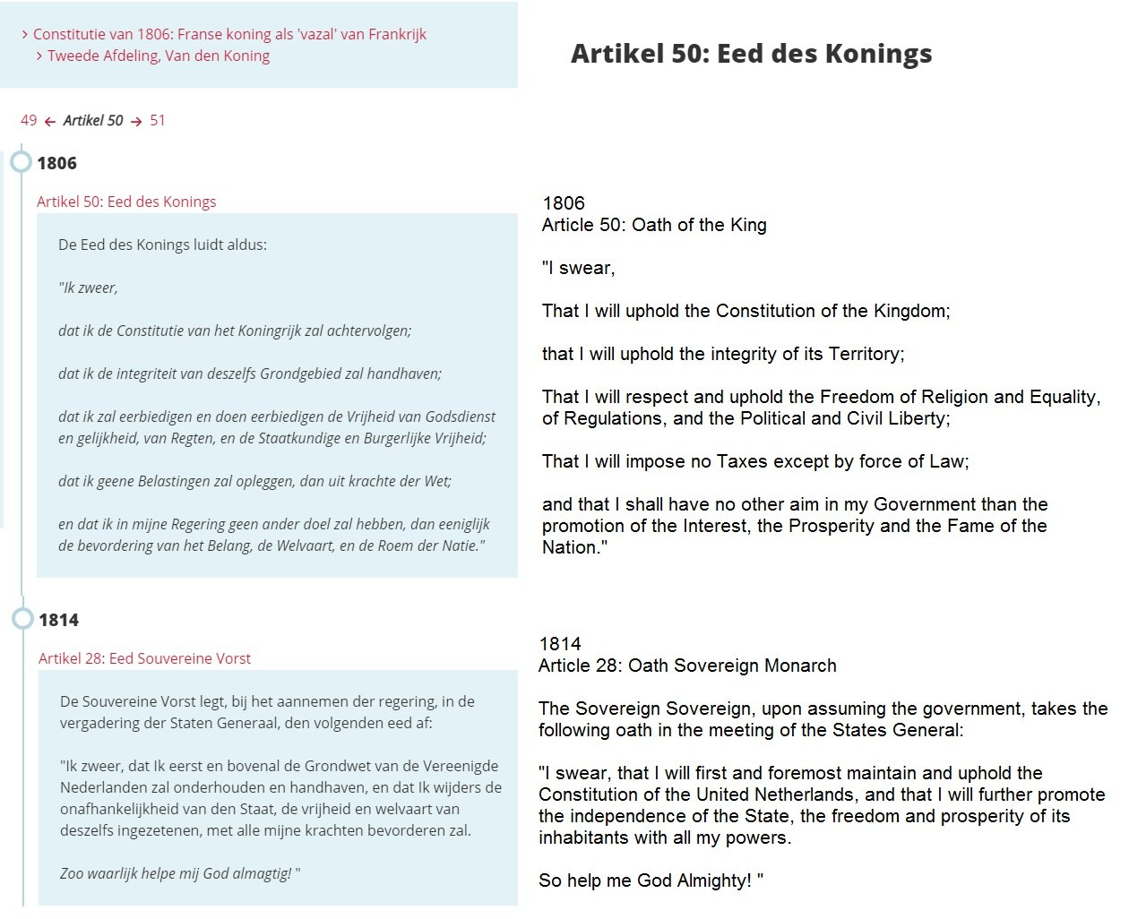
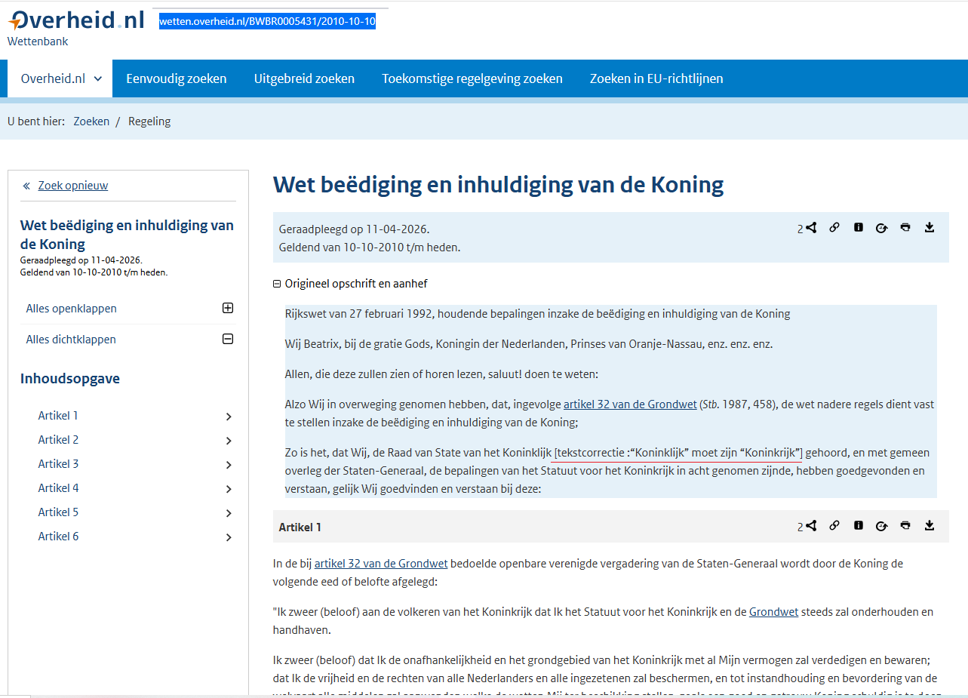
https://wetten.overheid.nl/BWBR0005431/2010-10-10
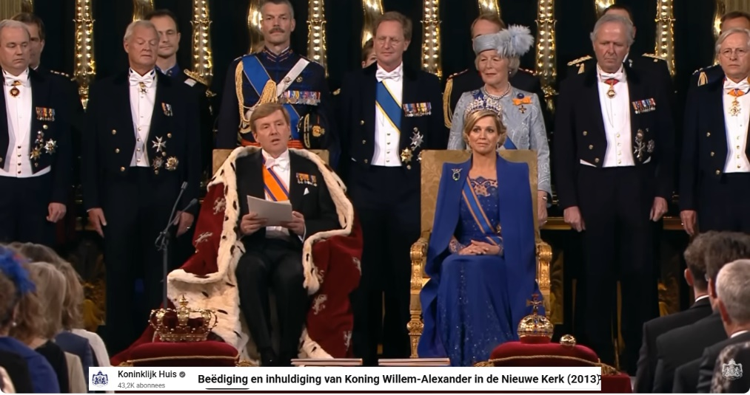
https://www.youtube.com/watch?v=GwvjM6kF8VM&t=857s
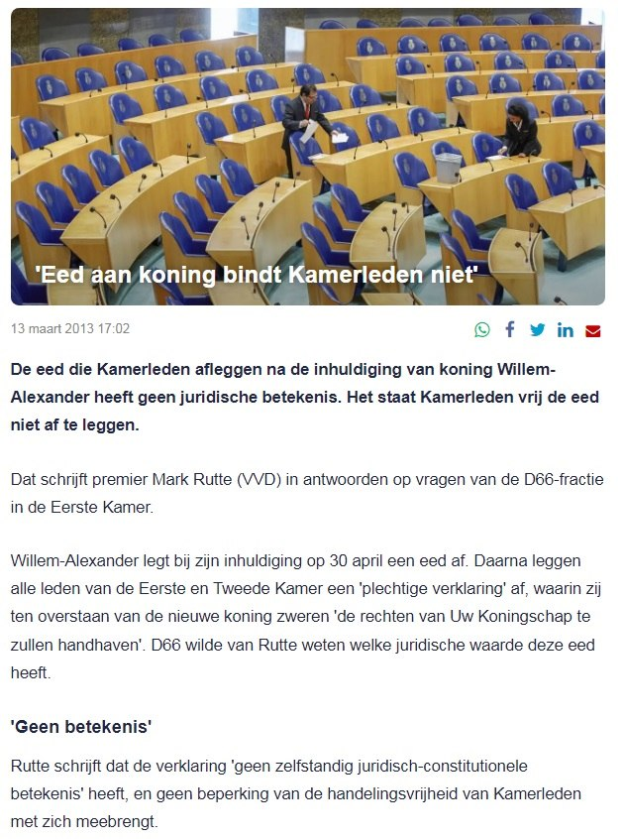
https://www.nu.nl/troonswisseling/3368393/eed-aan-koning-bindt-kamerleden-niet.html?referrer=https%3A%2F%2Fwww.bing.com%2F
Abraham Lincoln en het ‘Messias’-concept
• Amerikaanse Messias: In de Amerikaanse geschiedenis wordt Abraham Lincoln vaak in ‘messiaanse’ termen beschreven. Na zijn moord op Goede Vrijdag werd hij verheven tot de status van een ‘martelaar-president’ die stierf om de Unie te redden en een einde te maken aan de slavernij.
• Lincoln versus de monarchieën: Complottheorieën brengen Lincoln vaak in verband met de conflicten die in het Verdrag van Verona worden beschreven. Deze theorieën beweren dat dezelfde ‘autocratische machten’ die in het verdrag worden genoemd (de Rothschilds of het Vaticaan) samenzweerden tegen Lincoln omdat zijn leiderschap de 1814/1822 wereldorde bedreigde.
De Frankistische link
• Omverwerping versus herstel: Zoals eerder besproken, beoefenden de Frankisten een vorm van „verlossing door zonde“ om oude religieuze en sociale structuren te ontmantelen.
• Sociale synthese: In de wereld van de 19e-eeuwse politieke intriges wordt het Frankistische doel van radicale omverwerping door theoretici soms gezien als het „geheim“ achter het streven naar totaal herstel in het Verdrag van Verona. Terwijl het Verdrag van Verona erop gericht was koningen op de troon te houden, worden de Frankistische netwerken (die in de adel waren geïntegreerd) er vaak van beschuldigd achter de schermen te werken om diezelfde instellingen te ontwrichten. Samenvatting: Het “Verdrag van Verona” vertegenwoordigt de poging van de oude wereld om de verspreiding van vrijheid tegen te houden, terwijl Lincoln de “Messias” van de democratie in de nieuwe wereld vertegenwoordigt.
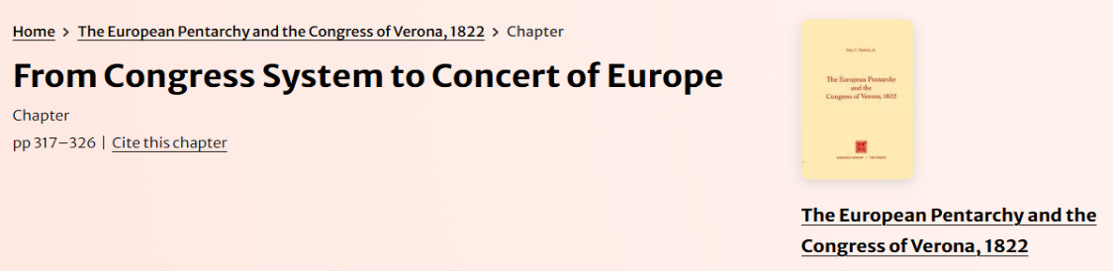
Abstract: The secret treaty of Verona, so often cited by historians and statesmen as proof of the autocratic and aggresive designs of the Alliance, is now known to be a newspaper forgery, apparendy fabricated by the Lisbon correspondent of the London Morning Chronicle. The “treaty,” dated November 22, 1822, purported to demonstrate that the continental powers, with the connivance of the Papacy, plotted the overthrow of representative governments and the freedom of the press throughout Europe. After the appearance of the document in the Chronicle of June 11, 1823, Lieven, Esterhazy, Marcellus, and Werther immediately labeled it spurious and aprocryphal, and many contemporary journals followed suit. Later Chateaubriand and the other ministers who allegedly had signed it publicly repudiated the treaty. Their denials ended the controversy for a while, but twenty-three years later (April 8, 1846), the National, a Paris newspaper, repeated the anachronisms and flaws which give the forgery away; whereupon the Gazette de France (April 9, 1846), the Courrier (April 11, 1846), the Echo français (April 11, 1846), challenged this refutation, renewing the debate.² https://link.springer.com/chapter/10.1007/978-94-010-2725-0_14#:~:text=After%20the%20appearance%20of%20the,refutation%2C%20thus%20renewing%20the%20debate.&text=The%20issue%20of%20Verona%20has,Canning%2C%20January%203%2C%201823
De relatie tussen het frankisme en Jeruzalem is er een van uitgesproken afwijzing.
In tegenstelling tot het traditionele jodendom, dat draait om de terugkeer naar Zion, leerde Jacob Frank dat het messiaanse tijdperk in Polen zou aanbreken, en niet in Jeruzalem
Afwijzing van de wet: Omdat frankisten “Verlossing door zonde” beoefenden, beschouwden zij de wetten van de Thora – die historisch verbonden zijn met het land Israël en de Tempel – als ‘smerig’ of een product van de “kant van de dood”. Door deze wetten te overtreden, geloofden zij dat zij op weg waren naar een nieuw, wetteloos messiaans tijdperk dat geen behoefte had aan het fysieke Jeruzalem
De ‘Ottomaanse’ identiteit: Jacob Frank kreeg de bijnaam ‘de Frank’ (of Frenk) omdat hij de kleding en omgangsvormen van het Ottomaanse Oosten had overgenomen tijdens zijn reizen door Thessaloniki en Smyrna. Voor de 18e-eeuwse Poolse joden was de fez of tulband een zichtbaar teken dat Frank het traditionele Asjkenazische leven had losgelaten.
Verlossing door camouflage: In navolging van Sabbatai Zevi leerde Frank dat de Messias het ‘kleed van Esau’ (buitenlandse kleding) moest dragen om af te dalen in de ‘afgrond’ en gevangen heilige vonken te bevrijden. De fez was letterlijk de ‘buitenste schil’ die hem in staat stelde zich tussen religieuze werelden te bewegen
In het 19e-eeuwse Wenen evolueerde de frankistische doctrine van ‘afvalligheid door kleding’ van het dragen van de Ottomaanse fez naar het dragen van het ‘masker’ van de hoge aristocratie. Tegen de tijd van het Verdrag van Wenen van 1814 en gedurende de hele 19e eeuw stelde deze camouflage hen in staat om door te dringen tot de hoogste niveaus van het Habsburgse hof, terwijl ze een geheime, verborgen identiteit behielden.
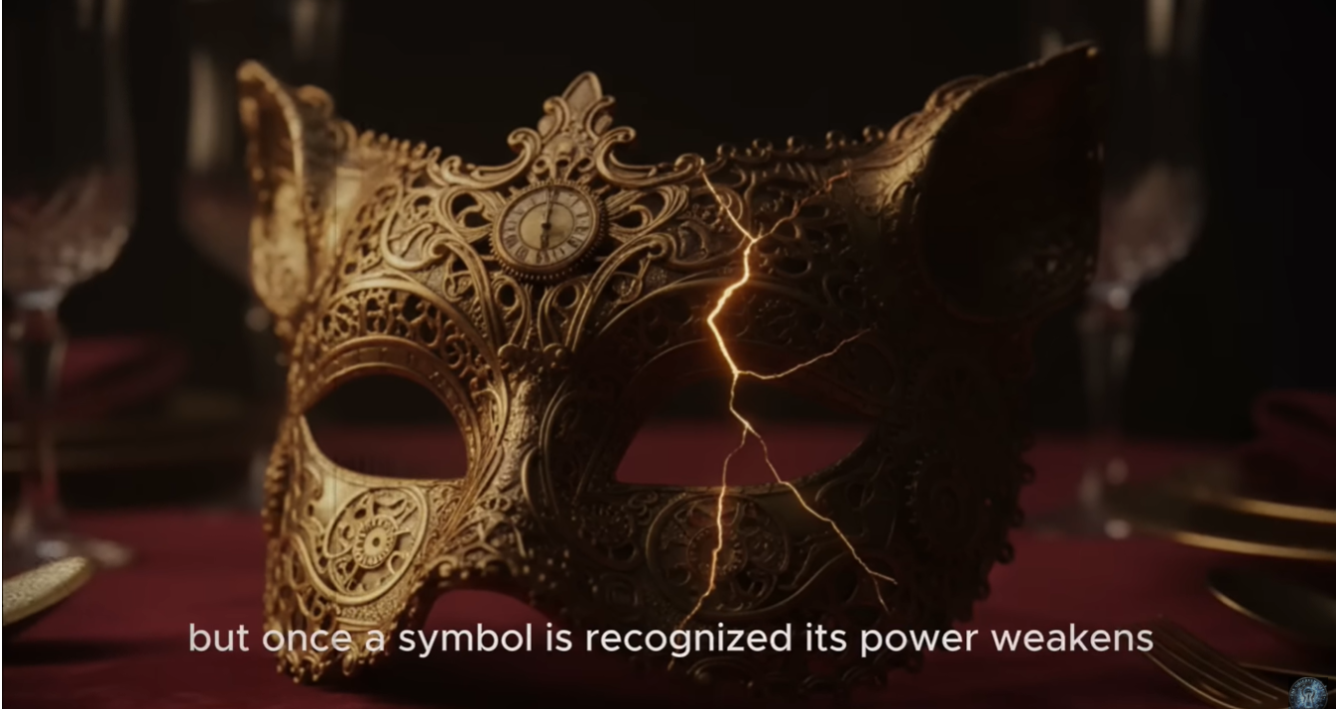
Rothschild Ball 1972: The Truth They Never Explained https://www.youtube.com/watch?v=ooejg_J740Q

1 Het „masker“ van de aristocraat
Volgens de frankistische visie vereiste de radicale daad van het „afdalen in de afgrond“ volledige sociale integratie. Voor de Weense elite leken deze families de meest vrome katholieken en conservatieve loyalisten te zijn.
2 Geheime rituelen in het paleis
Terwijl ze in de balzaal overkwamen als gewone edelen, vonden er vaak geheime rituelen plaats in de privékamers van hun Weense paleizen.
• Ritueel omkering: Achter gesloten deuren werden de ‘kleren van Esau’ (hun hofuniformen) afgelegd of gebruikt in rituelen van antinomisme – waarbij de morele wetten opzettelijk werden overtreden om ‘verlossing’ te bereiken.
• Het portret van de ‘Heilige Meesteres’: Veel geheime Frankistische cellen in Wenen hadden verborgen altaren voor Eva Frank (die in 1816 stierf). In deze privéruimtes keerden ze terug naar de symbolen van hun sekte en eerden ze het ‘Zaad van Kaïn’, terwijl ze in het openbaar de Oostenrijkse keizer dienden.
3. Invloed op de “Epstein”- en bankkringen
Deze cultuur van geheimhouding en “dubbele identiteit” vormde een sociaal model dat van invloed was op de opkomst van latere bankiersfamilies.
• Het sociale netwerk: zelfs degenen die geen religieuze frankisten waren, zoals de Rothschilds of de Epsteins, bewogen zich in een sociale wereld die werd bepaald door deze “nieuwe christenen”.
De Frankisten waren pioniers in de kunst van ‘in de wereld zijn, maar er niet van zijn’, een strategie voor sociale opklimming die hen in staat stelde de staatsfinanciën te beheren terwijl ze een apart, hecht netwerk bleven vormen.
• Subversieve diplomatie: Tijdens de onderhandelingen over het Verdrag van 1814 gebruikten deze geïntegreerde families hun nabijheid tot de macht om invloed uit te oefenen op de ‘Joodse kwestie’, waarbij ze vaak aandrongen op volledige assimilatie in plaats van traditionele religieuze rechten.
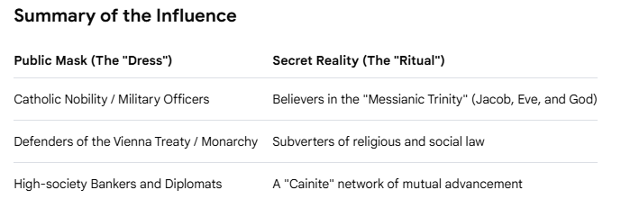
Vooraanstaande families van Frankistische afkomst in Wenen: De familie Brzezinski: Deze families, die vaak worden omschreven als de „Frankistische aristocratie“, waren sterk vertegenwoordigd in de Poolse regimenten van het Oostenrijkse leger. Ze stonden bekend om hun onwankelbare loyaliteit aan de keizer, wat als het perfecte „masker“ diende.
Hoewel deze families het „aristocratische“ gezicht van het Frankisme vormden, maakten ze deel uit van een gemeenschappelijk sociaal ecosysteem met de grote bankhuizen:
1. De Rothschilds: Hoewel ze geen Frankisten waren, moesten de Rothschilds vaak hun weg vinden in de ‘Nieuw-christelijke’ netwerken van deze families om contracten binnen het Habsburgse hof binnen te halen.
2. De familie Epstein: De Epsteins (met name Gustav von Epstein) vertegenwoordigden het ‘Ringstraße’-tijdperk van de late 19e eeuw. Hun opkomst weerspiegelde de frankistische strategie om met enorme rijkdom paleizen te bouwen (zoals het Palais Epstein), wat hun integratie in de Weense elite manifesteerde.
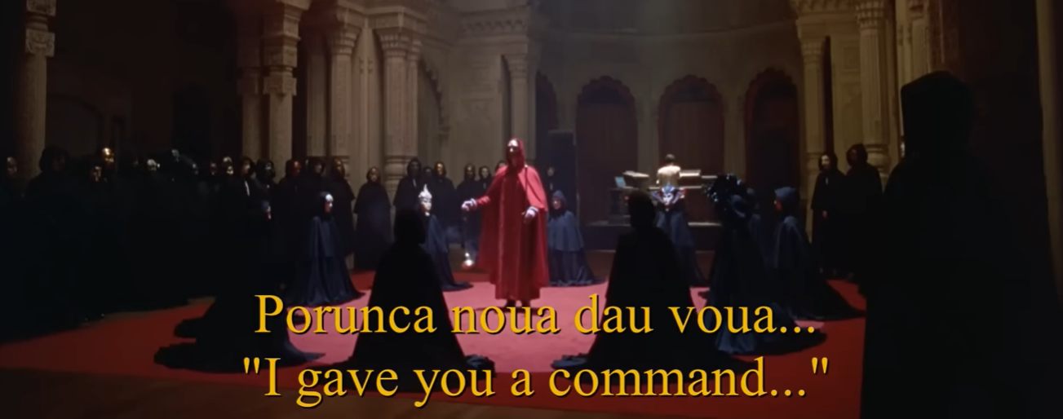
Masked Ball Backwards - Video w/Subtitles https://www.youtube.com/watch?v=Eb-yG11aTFs
Het verhaal van het “geheime genootschap”: Theorieën die Brzeziński in verband brengen met het frankisme baseren zich vaak op het feit dat veel frankistische families zich tot het katholicisme bekeerden en in de Poolse adel opnamen. Theoretici gebruiken deze historische ‘onzichtbaarheid’ om te beweren dat invloedrijke figuren van Poolse afkomst – zoals Brzeziński of zelfs Johannes Paulus II – in het geheim deze “subversieve” theologie aanhangen.
Waarom deze ideeën samenkomen
• Realpolitik als ‘zonde’: Brzeziński's Realpolitik-strategie (zoals het financieren van de moedjahedien in Afghanistan om de Sovjets te verzwakken) wordt door critici soms gepresenteerd als een seculiere versie van ‘verlossing door zonde’ – het begaan van een ‘kleiner kwaad’ om een vermeend ‘groter goed’ te bereiken (verlossing van het communisme).
• Het ‘Grote Schaakbord’: Zijn boek The Grand Chessboard beschrijft een wereld waarin soevereiniteit wordt beheerd door elite-machten, wat aansluit bij het Frankistische idee van een ‘uitverkorenen’ (het ‘Zaad van Kaïn’) die achter de schermen opereren om de geschiedenis te sturen.
De connectie tussen de Bilderberg-groep en de Trilaterale Commissie
Zbigniew Brzeziński was een centrale figuur in de internationale politieke kringen die soms het onderwerp vormen van complottheorieën waarin de Frankisten of de Rothschilds een rol spelen:
• Bilderberg-groep: Brzeziński was een actief lid van de Bilderberg-bijeenkomsten, waar hij zich eind jaren vijftig bij aansloot. Dit is een jaarlijkse, besloten conferentie van wereldleiders en deskundigen.
• Trilaterale Commissie: In 1973 richtte Brzeziński, met de steun van David Rockefeller, mede de Trilaterale Commissie op. Hij was de eerste directeur ervan en pleitte voor nauwere samenwerking tussen Noord-Amerika, West-Europa en Japan.
• Het ‘Frankistische’ verhaal: Sommige theoretici brengen de Frankistische filosofie van het ‘ondermijnen van traditionele wetten’ in verband met het doel van ‘mondiaal bestuur’ dat wordt nagestreefd door organisaties als de Bilderberg-groep. Historici bekijken het werk van Brzeziński echter door de lens van realistische geopolitiek en de inperking van de Sovjet-Unie, in plaats van vanuit mystieke of sektarische motieven.
Oordeel: Er is geen bewijs dat Brzeziński zich identificeerde als een Frankist of “verlossing door zonde” beoefende. Het verband is een moderne synthese die wordt gebruikt om zijn manoeuvres tijdens de Koude Oorlog te verklaren vanuit occulte of ketterse motieven.
https://www.google.nl/search?q=vienna+treaty+1814+Britain+Rothschild+bank+Epstein+Bank&sca_esv=f6dab0cbe71090ff&biw=1872&bih=919&sxsrf=ANbL-n6-rePborhPPGJdxEq0g8gLB24Qlw%3A1775828045212&ei=TfzYaYbUDNnui-gPz-y1kAk&ved=2ahUKEwjOi56CtuOTAxX99wIHHTCiDmUQ0NsOegQIAxAB&uact=5&sclient=gws-wiz-serp&fbs=ADc_l-aN0CWEZBOHjofHoaMMDiKpaEWjvZ2Py1XXV8d8KvlI3lu5bo-x-eoA2sZT4vVUz9yLyki37Rkwixf4DIY3bvxQUsKIW1PWpD73X1LCHTyISZ9kVaq26VyHukbAYSgvTHNt7NKEuBdEVIvE1j0FuskzLkj5y4lKbwitGVzWOfsRAvs1qfHk5hzVdRxrrn_JUVkKIZdm&aep=10&ntc=1&mstk=AUtExfDkNHKOnLWlND6aLObgejm3_H7RNYygBoNn-s_TLsRwfla5sC_uvGohuozcaEtZ5a9jdPFzxdf2ZWyf3cwI6slC9luGaedya2Sm9AyRpQQijItrgBUb3a7a2WU6ciniWxCeL0Ut5pTYG8hjV1g1hy_p8E9tjZjWF7XHjCkmImkQRrubQW3dtzkoCPqVmEnV8j6RlxpakzxutahWchXLqoB4lCfkOz1jNYJRFuNbj4RUd79f8lwrZ_fNFM590FW5lY_kyTpUGmgoOVV7hu1nyC6w7jbC9WCGxgPCpFtBXFI1v3LzEFB17_YjTtFEc94QQhAoxtTUAZUAxhxw&csuir=1&mtid=VAHZacizBezLi-gPwI_MiQk&udm=50
They Knew? 6 Movies That Saw the Jeffrey Epstein Scandal Coming
Wisten ze het? 6 films die het Jeffrey Epstein-schandaal al voorspelden https://www.youtube.com/watch?v=AzG2WvSO3P4
Het is bijbels; het verhaal over de afstamming van Kaïn en Abel
Moge God Donald J. Trump zegenen en alle kinderen die bevrijd worden van het kwaad.
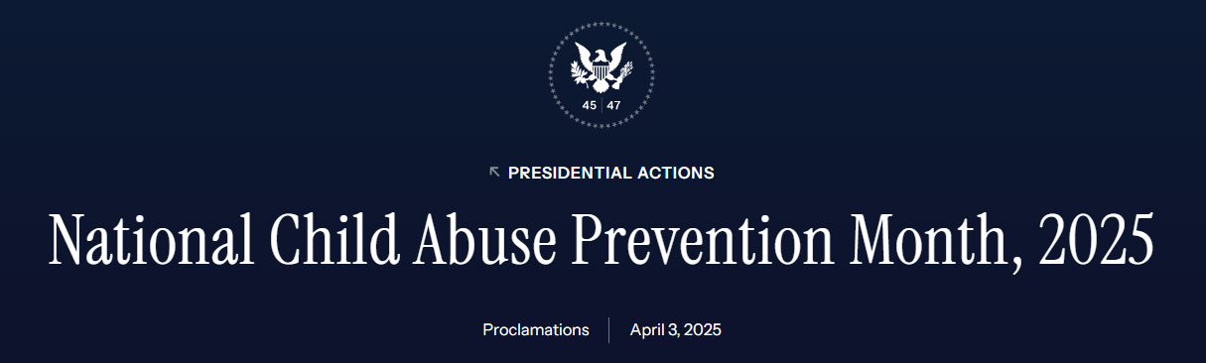https://www.whitehouse.gov/presidential-actions/2025/04/national-child-abuse-prevention-month-2025/
Het ging altijd al om de misdaden tegen onze kinderen: militair ingrijpen is de enige oplossing ⚔️⚔️ We hebben allemaal de verantwoordelijkheid om alle kinderen wereldwijd te beschermen.
WWG1WGA
Agatha Christie2Q

